**测试数据1：**

**ABDH##I##E##CF#J*##*G*##***

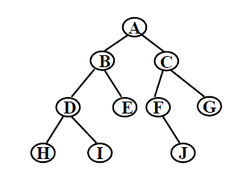

**结果数据：**

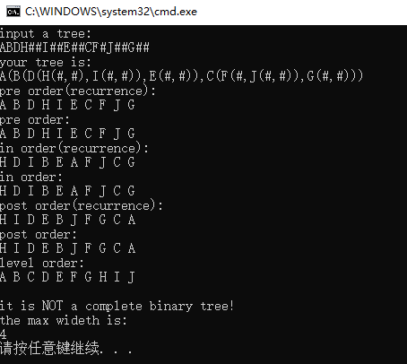

**测试数据2：**

**1248##9##5a##b##36c###7##**

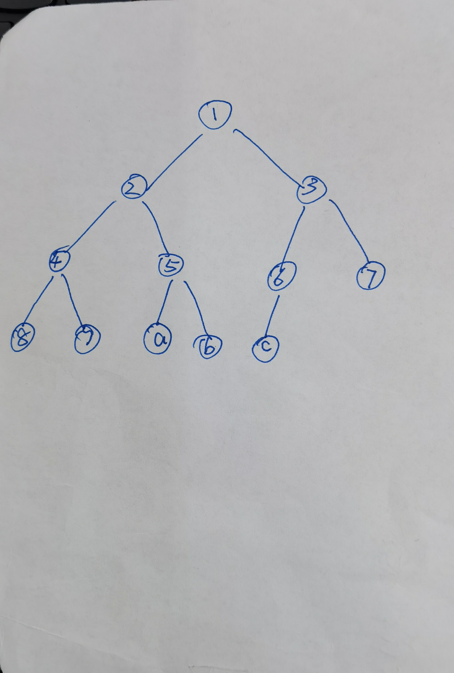

**结果数据：**

